系统模块说明：

组织机构

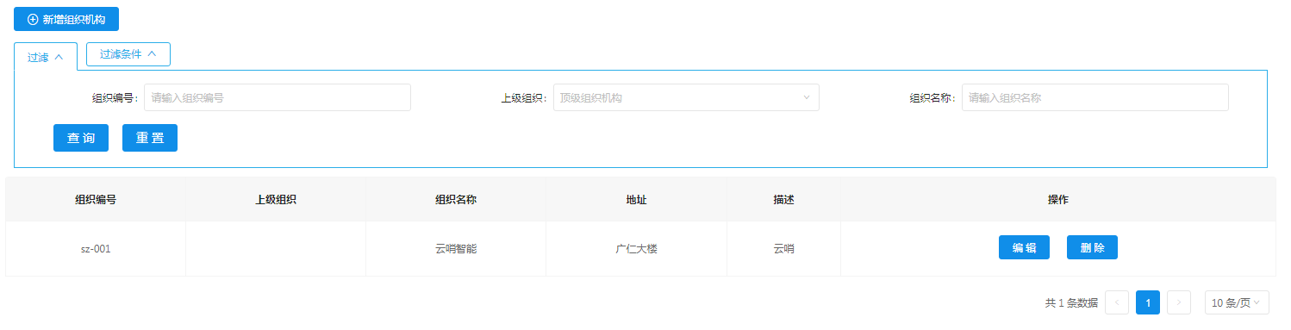

- 新增：
    - 点击 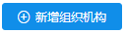 按钮打开新增界面。
      - 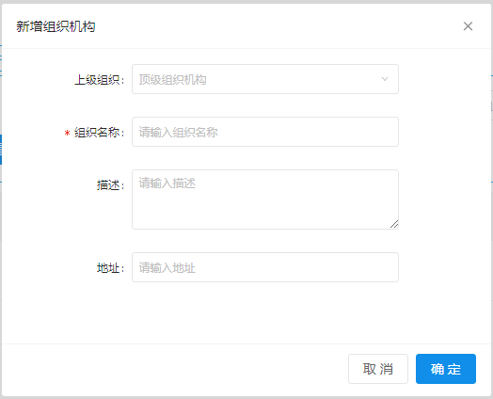
      - 上级组织：已经存在的组织，默认只有一个顶级上级组织；可以添加顶级上级组织，只需要新增组织时，不选择上级组织即可。
      - 描述：关于该组织的说明。
      - 地址：关于该组织的物理位置。
- 修改：
    - 点击 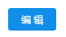按钮打开修改界面。
      - 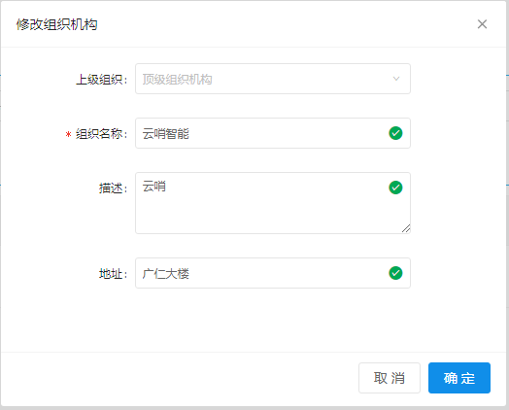
      - 与新增相同。
- 删除：
    - 点击 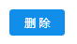 按钮，弹出 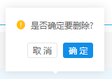 进行删除前最后的确定。
- 查询：
    - 像查询 组织机构编号，在 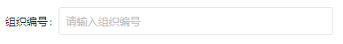输入框进行输入，如输入 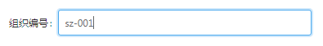（sz-001），再点击 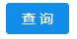按钮，进行数据查询。
    - 当输入框 已经存在值时，需要清空输入值，可以点击 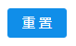 进行清空查询值。

用户管理

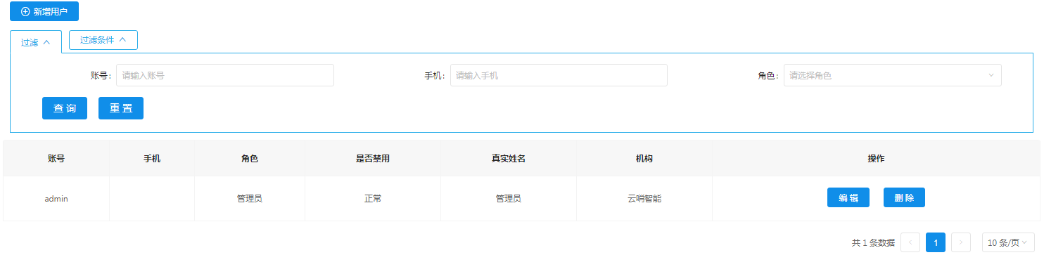

- 新增：
    - 点击 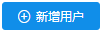 按钮打开新增界面。
      - 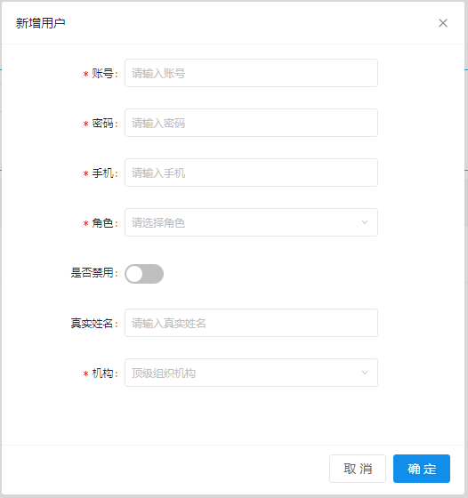
      - 账号：账号唯一，该账号是登录后台系统的账号。
      - 密码：该账号的密码。
      - 手机：账号使用者的手机号码。
      - 角色：从角色库里选择角色。
      - 是否禁用：禁止使用这个账号。
      - 真实姓名：选填。
      - 机构：该账号属于哪一个机构下。
- 修改：
    - 点击 按钮打开修改界面。
      - 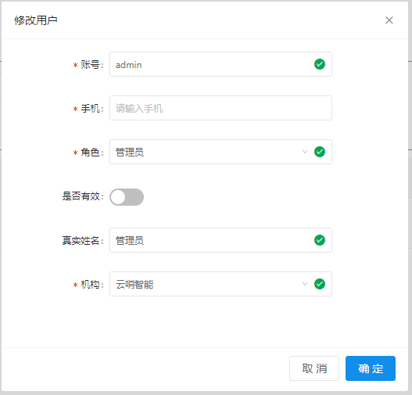
      - 与新增相同。
- 删除：
    - 点击 按钮，弹出 进行删除前最后的确定。
- 查询：
    - 像查询 组织机构编号，在 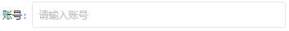输入框进行输入，如输入 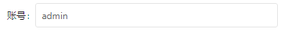（sz-001），再点击 按钮，进行数据查询。
    - 当输入框 已经存在值时，需要清空输入值，可以点击 进行清空查询值。

角色管理

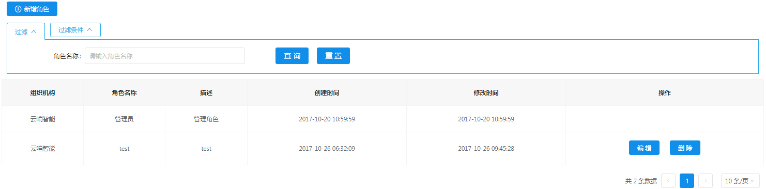

- 新增：
    - 点击 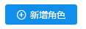 按钮打开新增界面。
      - 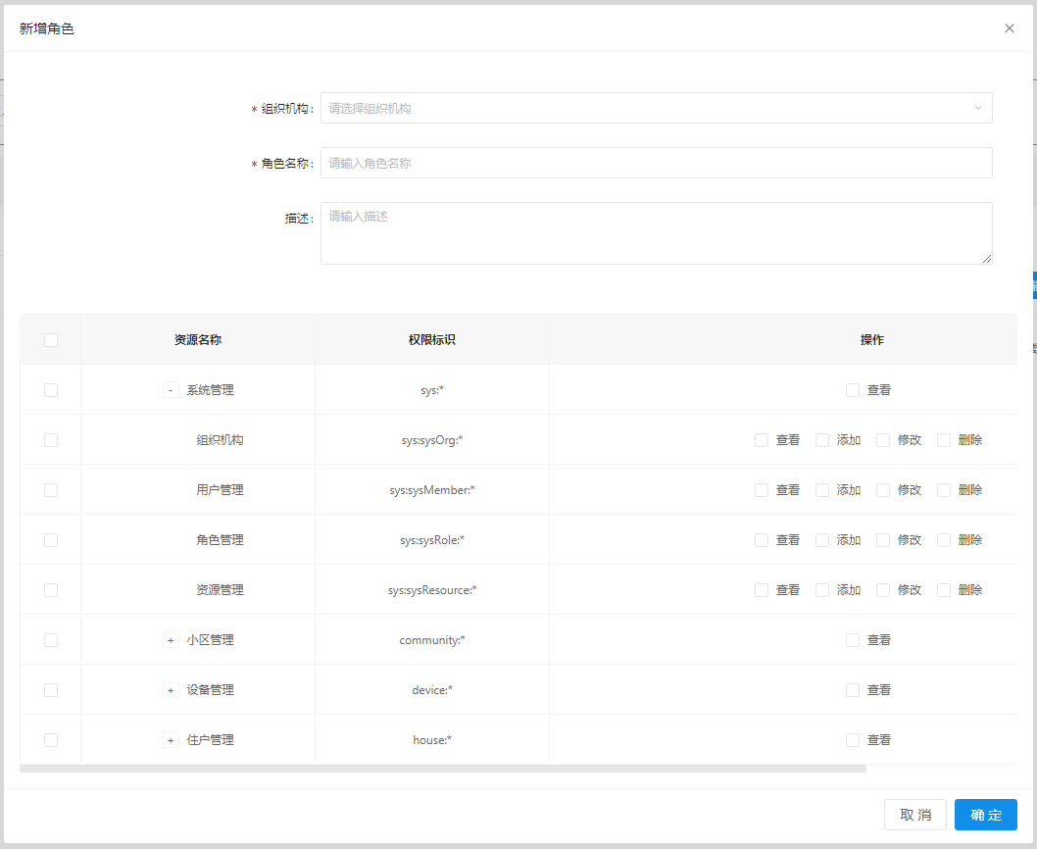
      - 组织机构：选择组织机构。
      - 角色名称：角色需要的名称。
      - 描述：关于角色的描述。
- 修改：
    - 点击 按钮打开修改界面。
      - 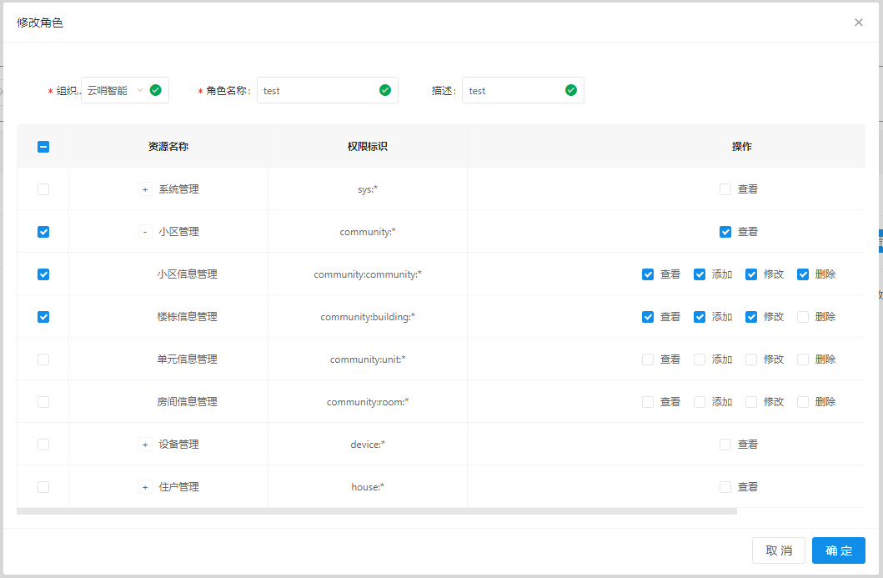
      - 与新增相同。
      - 管理员没有编辑选项。
- 删除：
    - 点击 按钮，弹出 进行删除前最后的确定。
    - 管理员没有删除选项。
- 查询：
    - 像查询 组织机构编号，在 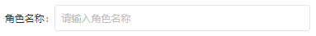输入框进行输入，如输入 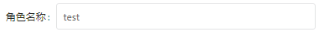（sz-001），再点击 按钮，进行数据查询。
    - 当输入框 已经存在值时，需要清空输入值，可以点击 进行清空查询值。

资源管理

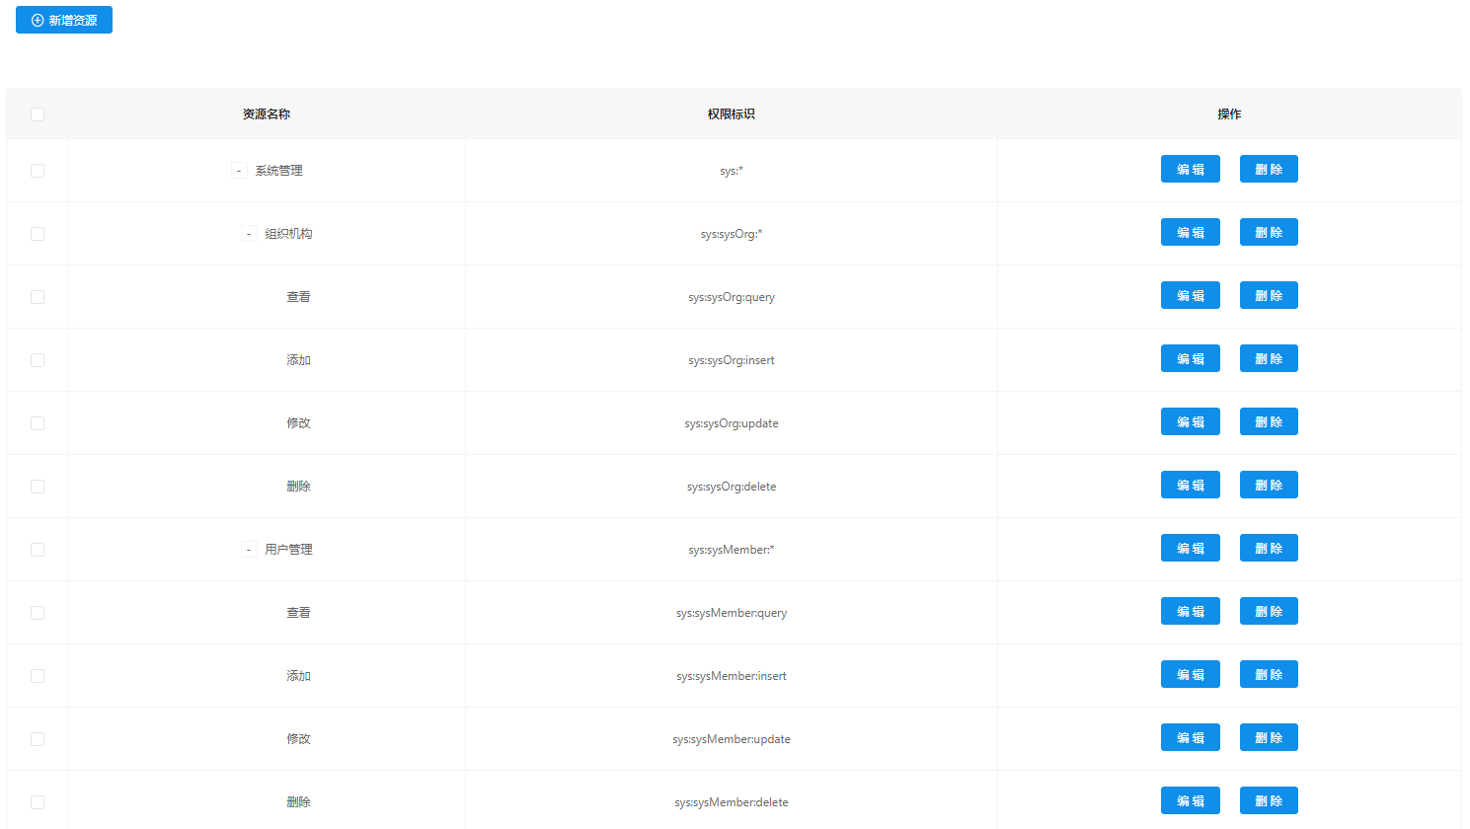

- 新增：
    - 点击 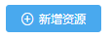 按钮打开新增界面。
      - 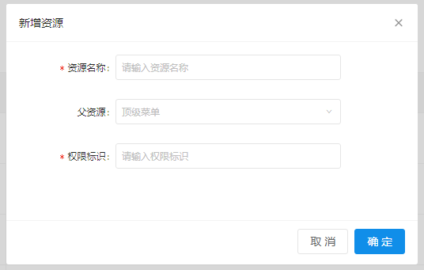
      - 资源名称：资源菜单的名称。
      - 父资源：上级资源，如无则为顶级资源。
      - 权限表示：权限表示。
- 修改：
    - 点击 按钮打开修改界面。
      - 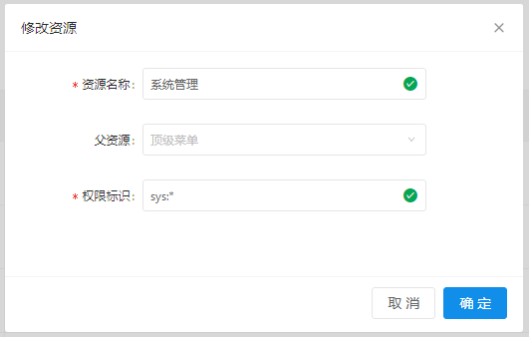
      - 与新增相同。
- 删除：
    - 点击 按钮，弹出 进行删除前最后的确定。

小区管理模块说明：

小区信息管理
新增前：
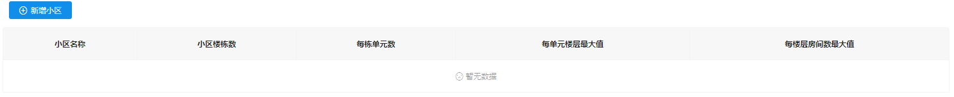
新增后：（不再提供新增）
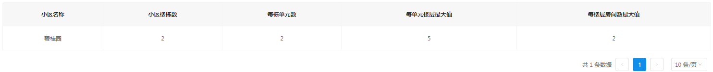

- 新增：
    - 点击 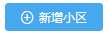 按钮打开新增界面。
      - 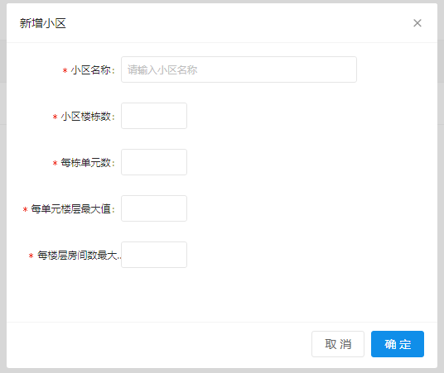
      - 小区名称：小区名称。
      - 小区楼栋数：小区总共的楼栋数。
      - 每栋单元数：每个楼栋有几个单元。
      - 每单元楼层最大值：每单元楼层数量。
      - 每楼层房间最大值：每楼层房间数。
    - 新增只有一次，新增完成后不提供新增入口。

楼栋信息管理

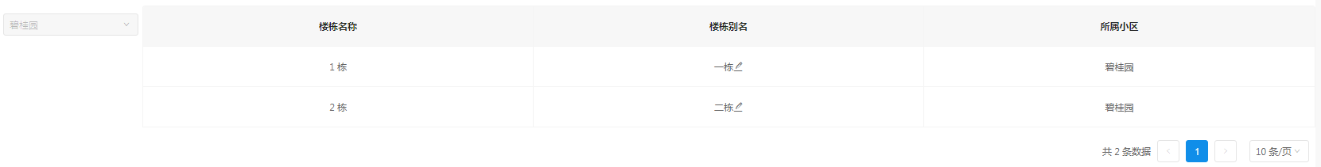
- 修改
    - 点击 按钮打开别名修改。
      - 修改后点击 进行修改提交。
      - 修改成功显示 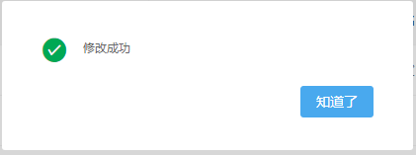 。

单元信息管理

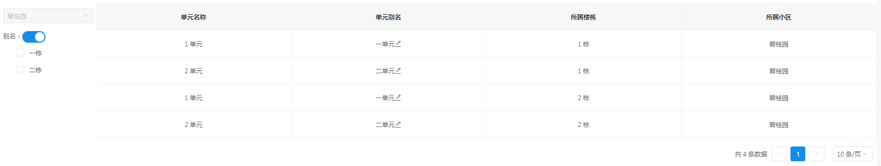

- 修改
    - 点击 按钮打开别名修改。
      - 修改后点击 进行修改提交。
      - 修改成功显示 。

- 查询
    - 别名更换前 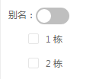，默认是楼栋的硬编码名称，楼栋别名。
    - 点击 更换 ，切换到显示别名 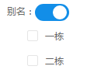。
    - 当输入框 已经存在值时，需要清空输入值，可以点击 进行清空查询值。

房间信息管理

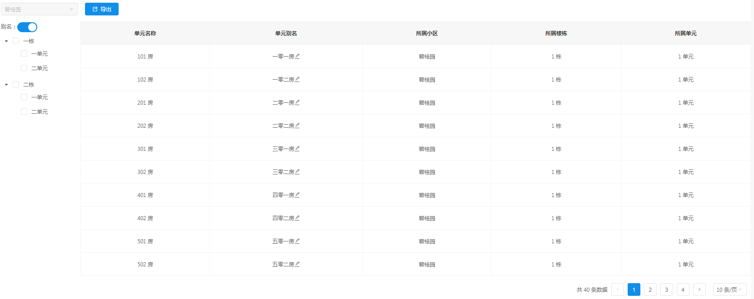

- 修改
    - 点击 按钮打开别名修改。
      - 修改后点击 进行修改提交。
      - 修改成功显示 。

- 导出
    - 点击 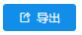 按钮，弹出 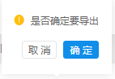 是否导出进行最后的确定。

设备管理模块说明：

设备信息管理
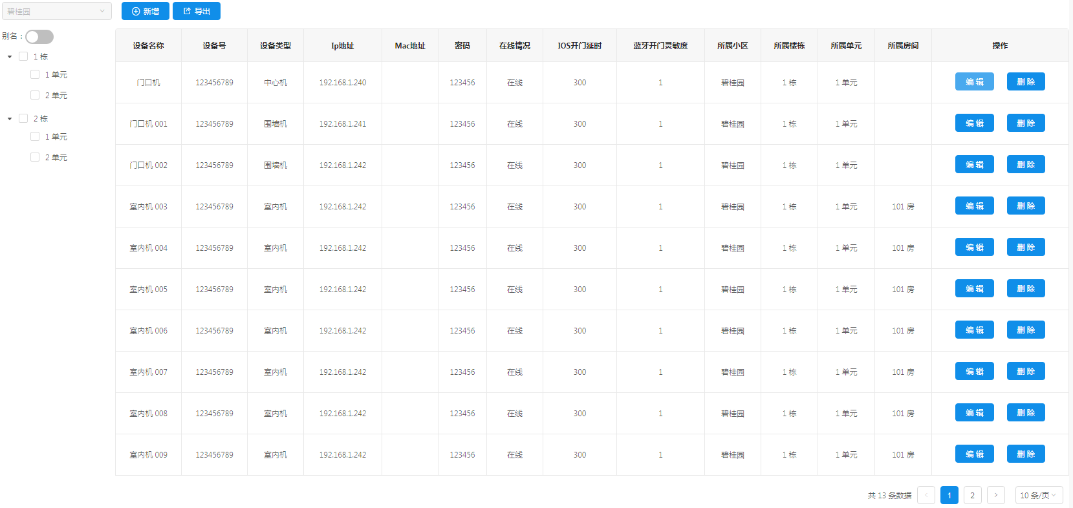

- 新增：
    - 点击 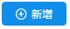 按钮打开新增界面。
      - 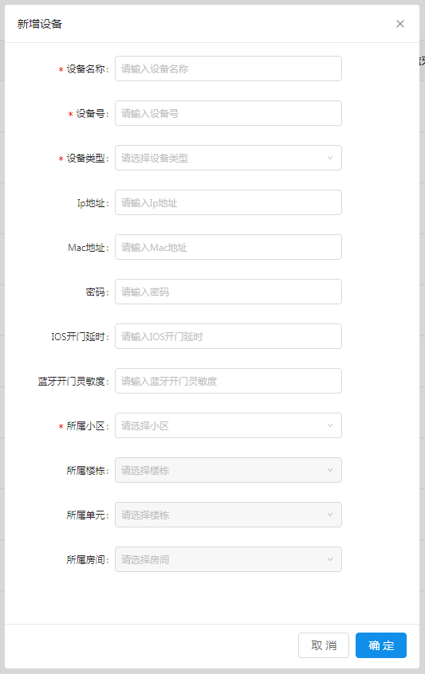
      - 设备名称：物理设备的名称。
      - 设备号：物理设备的设备号。
      - 设备类型：物理设备的类型。
      - Ip地址：物理设备的 ip 地址。
      - Mac 地址：物理设备的 mac 地址。
      - 密码：物理设备的开机密码。
      - IOS 开门延迟：物理设备的手机开门延迟时间。
      - 蓝牙开门灵敏度：物理设备的开门速度的灵敏程度。
      - 所属小区：必须，物理设备挂靠的小区。
      - 所属楼栋：非必须，物理设备挂靠的楼栋。
      - 所属单元：非必须，物理设备挂靠的单元。
      - 所属房间：非必须，物理设备挂靠的房间号。

- 修改
    - 点击 按钮打开修改界面。
      - 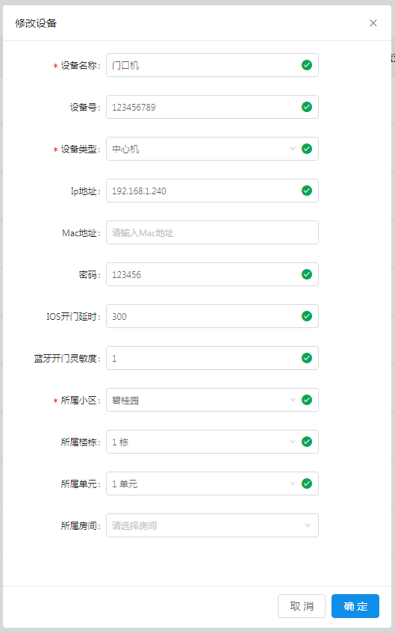
      - 与新增相同。

- 导出
    - 点击 按钮，弹出 是否导出进行最后的确定

- 删除
    - 点击 按钮，弹出 进行删除前最后的确定。

开门记录信息管理

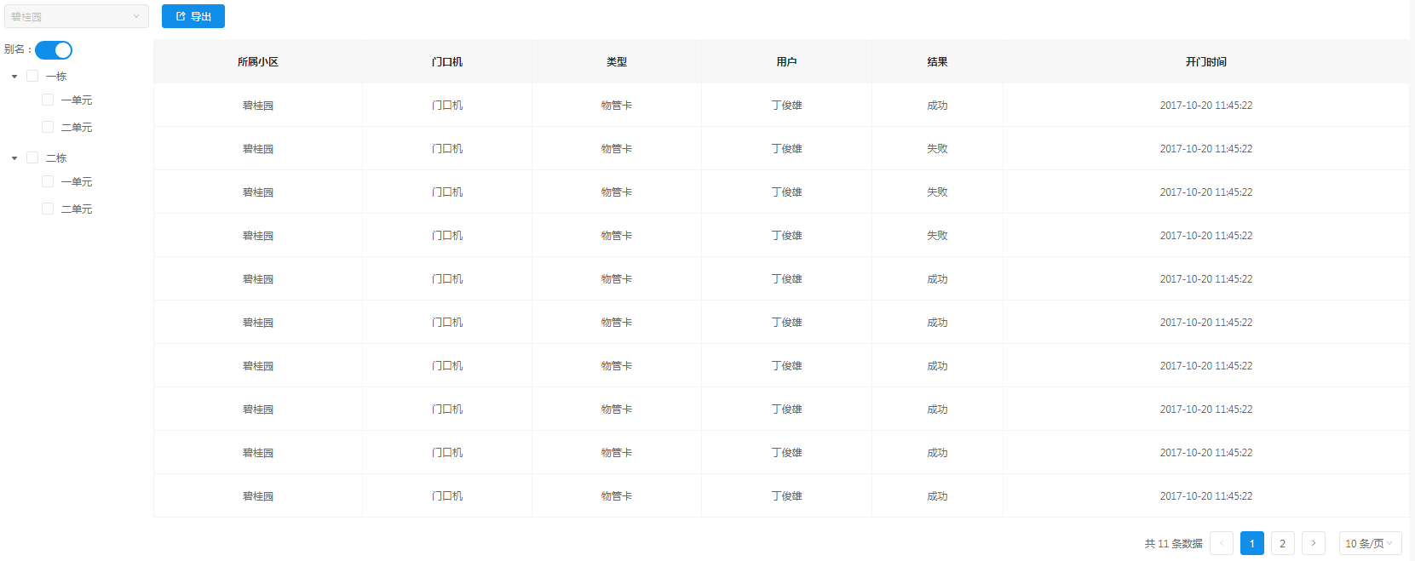

- 导出
    - 点击 按钮，弹出 是否导出进行最后的确定

留影记录信息管理

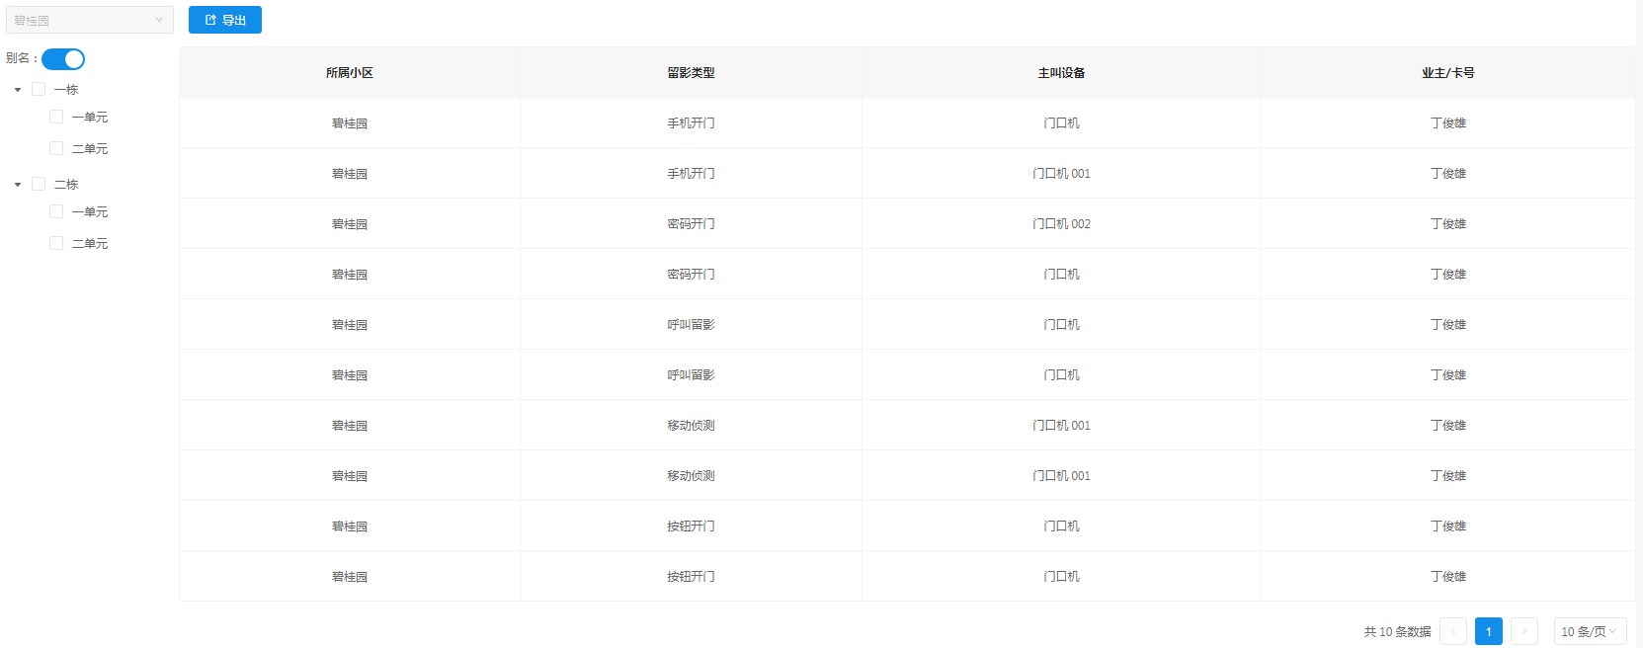

- 导出
    - 点击 按钮，弹出 是否导出进行最后的确定

物理卡信息管理

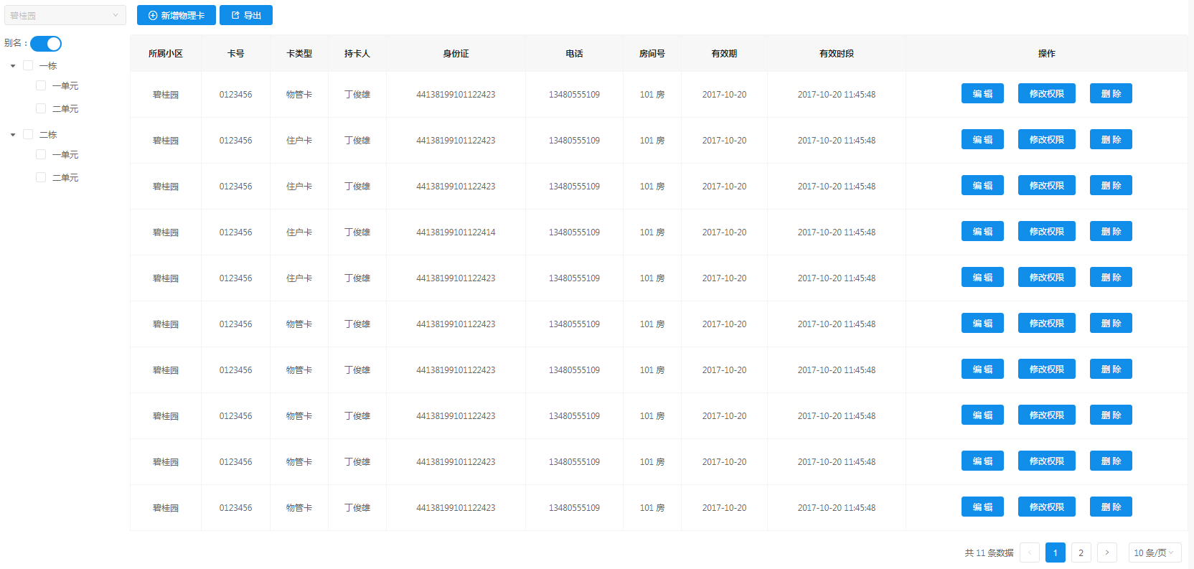

- 新增：
    - 点击  按钮打开新增界面。
      - 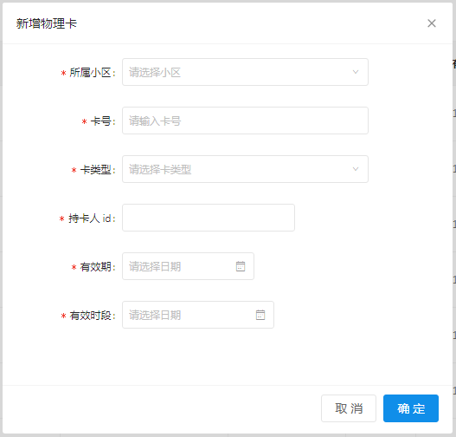
      - 所属小区：归属小区。
      - 卡号：卡号。
      - 卡类型：物管卡还是物业卡。
      - 持卡人 id：持有改卡的人。
      - 有效期：允许使用该卡的日期时间段。
      - 有效时段：允许使用该卡的时间段。

- 修改
    - 点击 按钮打开修改界面。
      - 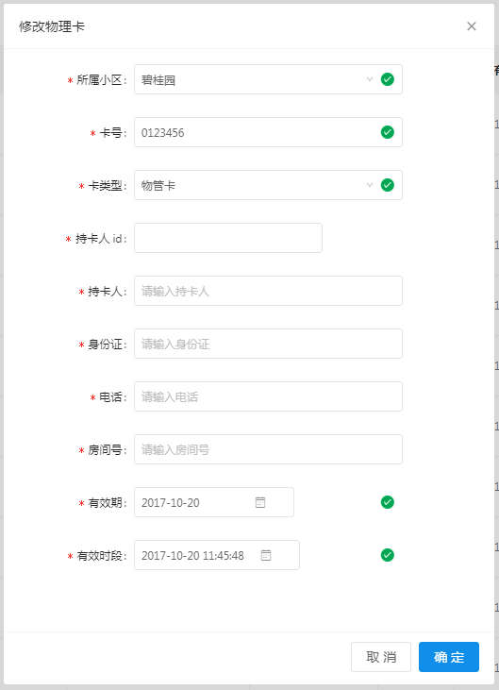
      - 与新增相同。

- 修改权限
    - 点击 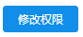 按钮，弹出
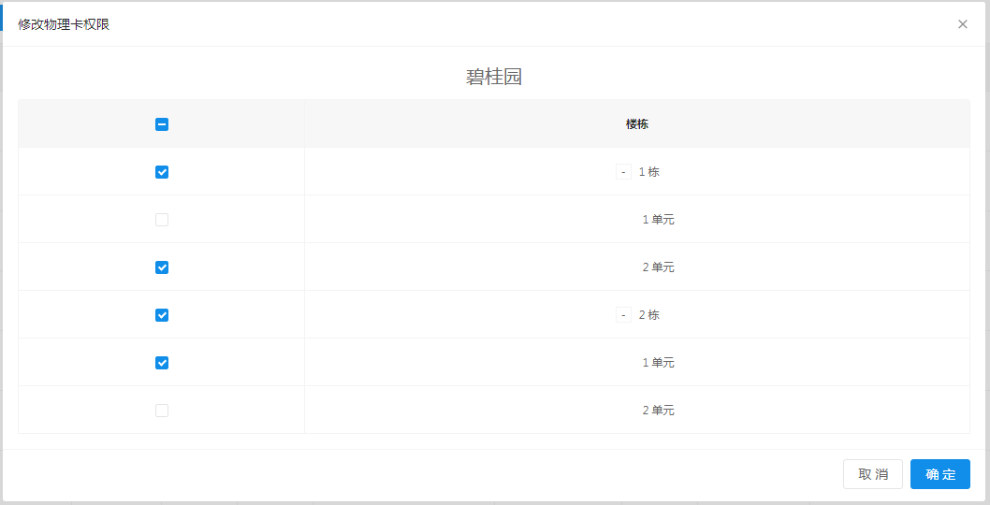
进行对于该卡的入门权限设定。

- 删除
    - 点击 按钮，弹出 进行删除前最后的确定。

住户管理模块说明：

住户信息管理
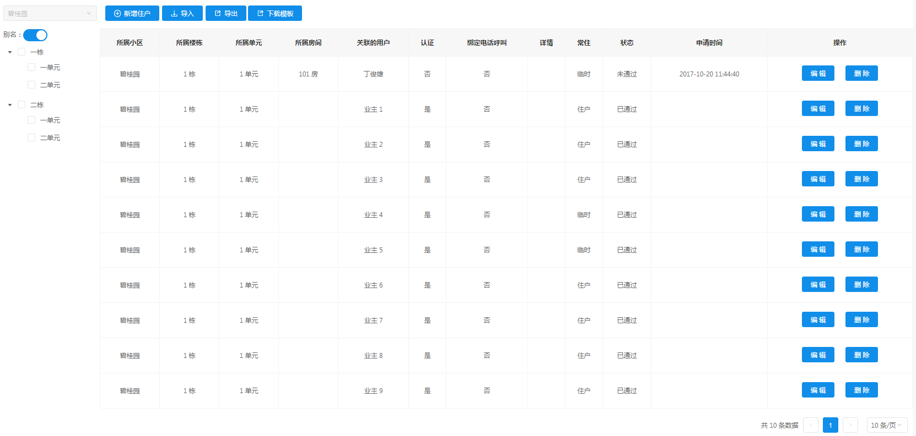

- 新增：
    - 点击 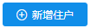 按钮打开新增界面。
      - 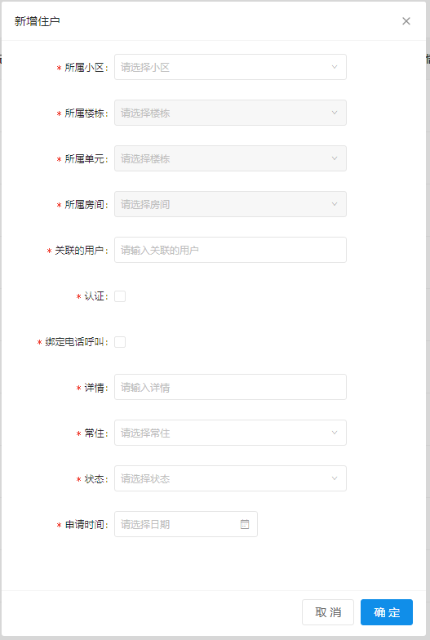
      - 所属小区：所属小区。
      - 所属楼栋：所属楼栋。
      - 所属单元：所属单元。
      - 所属房间：所属房间。
      - 关联的用户：该住户信息关联某一个用户（普通用户或手机用户）。
      - 认证：短信验证通过才算认证成功。
      - 绑定电话：该住户的手机号码。
      - 详情：备注。
      - 常住：常住或暂住。
      - 状态：后台管理审核该账号是否生效。
      - 申请时间：手机用户注册申请的时间。

- 修改
    - 点击 按钮打开修改界面。
      - 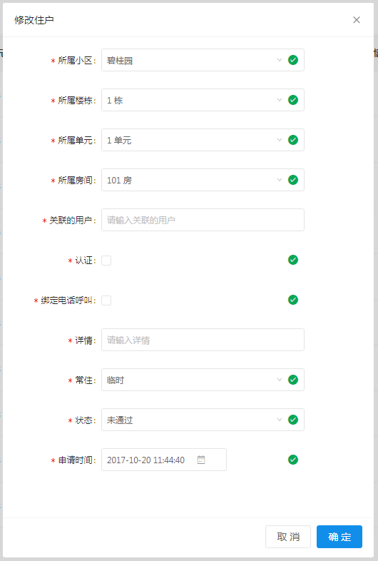
      - 与新增相同。

- 导入
    - 点击 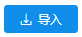 按钮，选择需要导入的文件即可。
    - 导入成功，则返回提示 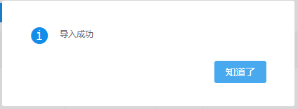。

- 下载模板
    - 点击 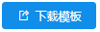 按钮，弹出 execl 模板进行下载。

- 导出
    - 点击 按钮，弹出 是否导出进行最后的确定

- 删除
    - 点击 按钮，弹出 进行删除前最后的确定。

2、报修记录信息管理

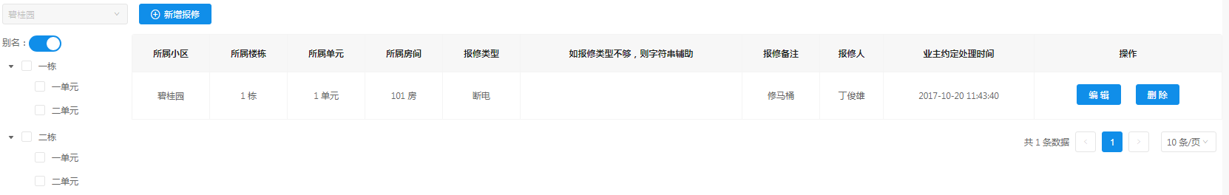

- 新增：
    - 点击 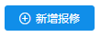 按钮打开新增界面。
      - 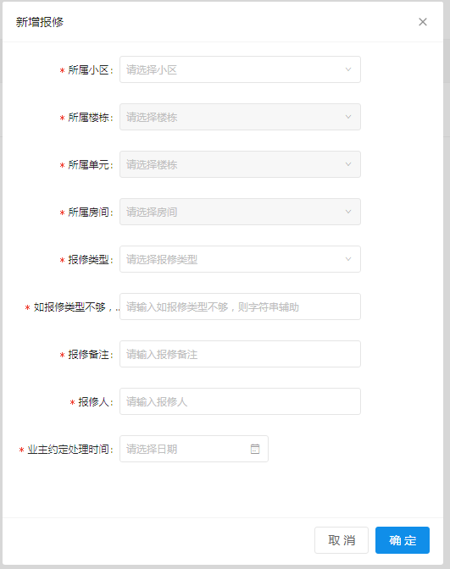
      - 所属小区：归属小区。
      - 所属楼栋：归属楼栋。
      - 所属单元：归属单元。
      - 所属房间：归属房间。
      - 报修类型：进行报修的种类。
      - 如报修类型不够，字符串辅助：报修类型不能包括所有情况。
      - 报修备注：备注说明。
      - 报修人：报修业主名字。
      - 业主约定处理时间：与业主约定处理的日期时间。

- 修改
    - 点击 按钮打开修改界面。
      - 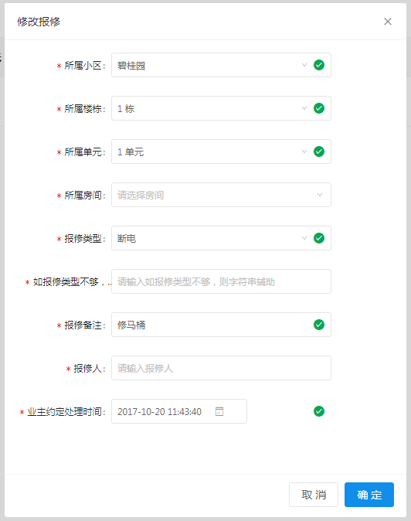
      - 与新增相同。

- 删除
    - 点击 按钮，弹出 进行删除前最后的确定。

3、留影记录信息管理

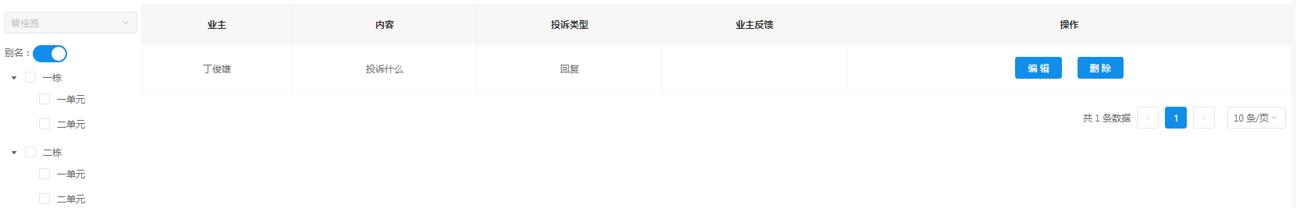

- 编辑：
    - 点击 按钮打开编辑界面。
      - 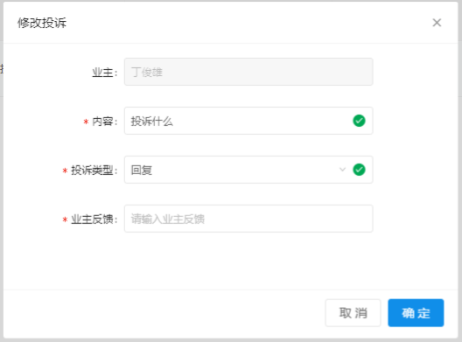
      - 业主：业主名称。
      - 内容：投诉内存。
      - 投诉类型：主题还是回复。
      - 业主反馈：业主反馈。

- 删除
    - 点击 按钮，弹出 进行删除前最后的确定。

